“台湾自造”频出事 台当局自砸招牌

朱怡穗 [有理儿有面](javascript:void(0);)

**有理儿有面**

微信号 youli-youmian

功能介绍 你说是不是

2021-10-22[原文](https://mp.weixin.qq.com/s?__biz=Mzg3MjEyMTYyNg==&mid=2247543214&idx=2&sn=ba51a06062d189b55bef48bfa9d4c218&chksm=cef67ddbf981f4cdeb73a443618420ede1f76c2bbacc326a788647e14a62ee69ca760aa46057&scene=27#wechat_redirect&cpage=21) 发表于

收录于合集





**全文共1030字，图片1张，预计阅读时间为3分钟。**

**本文转自《大公报》**

**作者：朱怡穗**



▼

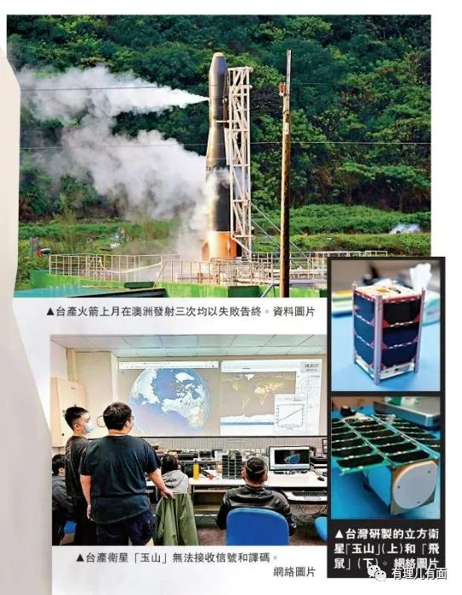

民进党当局领导人蔡英文宣称“台湾要进军全球太空产业”，不料话音刚落，由台湾地区科技部门自行研制的立方卫星“飞鼠”与“玉山”就分别因为卫星零件不耐太空中的高辐射及无法从地表接收信号而先后宣布退役。这对台湾方面的“太空计划”可谓一大挫折。自蔡英文上台这几年来，不断炮制“台湾自造”──自造潜艇、自造导弹、自造卫星、自造火箭、自造疫苗……结果均以失败告终：台产潜艇制造仍需依赖海外提供关键技术；台产卫星出故障无法完成任务；台产火箭发射时发生火警；台产新冠疫苗不获国际承认。可见台湾方面在这些重要领域的技术仍有待提高和改善，而蔡当局却好高骛远、急功近利，失败是意料之中的事。

据说台湾地区发展太空产业已将近30年，但今年台湾自制的两颗小型卫星“飞鼠”与“玉山”升空后的表现皆不尽如人意。这两颗小型卫星由台湾的大学和企业经过三年多研制而成。“玉山”原本用于船只和车辆动态监控、商务营运、交通管制、急难救助和安全等，1月随美国SpaceX的“猎鹰9号”火箭在美国佛罗里达州发射升空，虽然当时“玉山”通电开关和太阳能板等运作正常，但一直未能接收地面上传的指令，无法开启卫星的通讯接收器，无法开启测试任务。至于“飞鼠”则是计划用于测量太空电离层的电浆特性，研究对卫星及地面无线电通讯的干扰，升空后电量、飞行和通讯都正常，但随后突然中断通讯一个多月，后来认为是太空游离辐射导致“飞鼠”有集成电路短路而未能与地面通讯连接。

也许有人不解：卫星就是要在太空运行，而承受太空辐射是卫星最基本的技术要项，何以台产卫星竟未能抵挡太空辐射？原来据说是为了赶制卫星，“飞鼠”未通过辐射测试就发射升空，以致卫星零件因不耐太空中高辐射而发生故障、提早报废。此外，台湾首间民营火箭公司晋升研发的火箭“飞鼠一号”在澳洲发射三次，或因故障，或因着火，最终无法升空，只好宣布放弃。

发展太空产业需要扎实的基础设施与先进的技术设备，但台湾相关制造者却为了赶时程而跳过重要的测试程序，以致出现“短命卫星”。而这并非是台湾方面首次出现如此重大缺失。在研制新冠肺炎疫苗方面，高端疫苗在没有完成第三期试验就推出市面，是全球首款只完成第二期试验就让民众接种的新冠肺炎疫苗，结果不获国际社会承认。任何事情都不能一蹴而就，尤其在高新科技领域，但台当局却揠苗助长，到头来只能是“竹篮打水一场空”。

本文转自《大公报》

**图片来自网络**



**关注公众号：**

**有理儿有面**

**理   性｜   揭   秘｜   探   讨**







### 精选留言

用户设置不下载评论